苏州大学 分析化学 课程试卷（15）卷
一．选择题 (共36分)
1．以下有关系统误差的论述错误的是---------------------------------------( 2 )
(1) 系统误差有单向性 (2) 系统误差有随机性
(3) 系统误差是可测误差 (4) 系统误差是由一定原因造成
2． 以下计算式答案x应为-----------------------------------------------( 3 ) 11.05+1.3153+1.225＋25.0678= x
(1) 38.6581 (2 ) 38.64 (3) 38.66 (4) 38.67
3． 浓度为c (mol/L)的NaCl水溶液的电荷平衡式是--------------------( 4 )
(1) [H⁺]＝[OH⁻] (2 ) [Na⁺]＝[Cl⁻]=c(3) [C1⁻]+[Na⁺]=c (4) [Na⁺]+[H⁺]=[OH⁻] +[Cl⁻]
4. 测定(NH₄)₂SO₄中的氮时，不能用NaOH标准溶液直接滴定，这是因为--------------------------------------------------------------------------------( 3 )
(1) NH₃的K_{b}太小 (2) (NH₄)₂SO₄不是酸
(3) NH₄⁺的K_{a}太小 (4) (NH₄)₂SO₄中含游离H₂SO₄
5． 指出下列哪一个反应的滴定曲线在化学计量点前后是对称-----------( 3 )
(1) 2Fe³⁺+Sn²⁺＝Sn⁴⁺+2Fe²⁺， (2) MnO₄⁻ +5Fe²⁺+8H⁺＝Mn²⁺+5Fe³⁺+4H₂O
(3) Ce⁴⁺+Fe²⁺＝Ce³⁺+Fe³⁺ (4) I₂+2S₂O₃²⁻＝2I⁻+S₄O₆^{2—}
14．钾离子选择电极的选择性系数为K_{K+,Mg2+}=1.8×10^{—6}，当用该电极测浓度为1.0×10^{—5}mol/L K⁺，浓度为1.0×10^{—2} mol/L Mg²⁺溶液时，由Mg²⁺引起的K⁺测定误差为-----------------------( 3 )
(1) 0.00018％ (2) 134％ (3) 1.8％ (4) 3.6％
二．填空题 (共14分)
1．浓度为c (mol/L)的(NH₄)₂HPO₄水溶液的物料平衡式为__2c=[NH₃]+[NH₄⁺]=2([H₃PO₄]+[H₂PO₄⁻]+[HPO₄²⁻]+[PO₄³⁻])______________________________________；电荷平衡式为_[NH₄⁺]+[H⁺]=[H₂PO₄⁻]+2[HPO₄²⁻]+3[PO₄³⁻]+[OH⁻]___________________________________________ 。
2． 佛尔哈德法测定Ag⁺ 时，应在___酸性________ (酸性，中性)，这是因为
_若在中性介质中，则指示剂Fe³⁺_水解成Fe(OH)₃_影响终点观察_______________________________________________。
三．计算题 (共25分)
1． 含有2.0×l0^{－2}mol /L Zn²⁺ 和1.0×l0^{－2} mol/L Ca²⁺ 的混合液，采用指示剂法检测终点，于pH＝5.5时，能否以2.0×l0^{－2}mol /L EDTA准确滴定其中的Zn²⁺?
(已知K (ZnY)＝10^{16.5} ，K(CaY)＝10^{10.7}，pH＝5.5时 lgα_{Y(H)} ＝5.5)
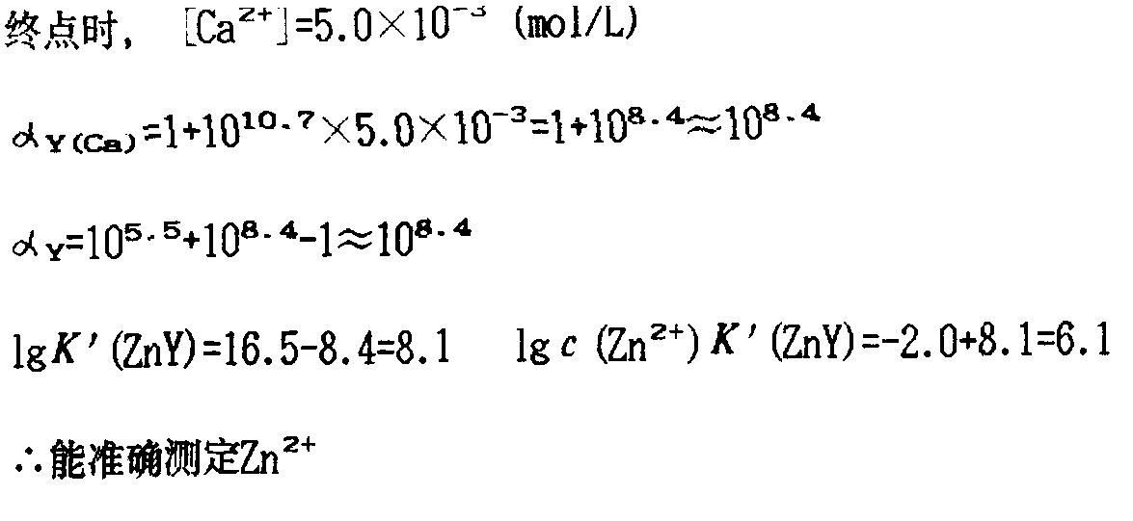

2．灼烧过的BaS0₄沉淀重0.5013g，其中含有少量BaS，用H₂S0₄润湿，蒸发除去过量H₂S0₄后再灼烧，称得沉淀质量为0.5021g。求BaS0₄中BaS含量。
已知: Ar(O)＝16.00，Ar(S)＝32.06，Ar(Ba )＝137.3
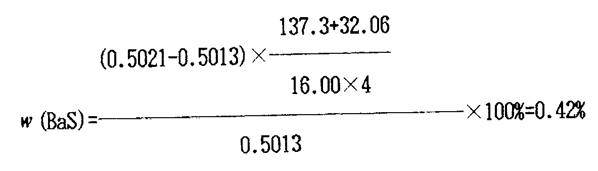

3．用pH玻璃电极测定pH＝5.0的溶液，其电极电位为+0.0435V；测定另一未知试液时电极电位则为+0.0145V，电极的响应斜率每pH改变为58.0mV ，求此未知液的pH值。
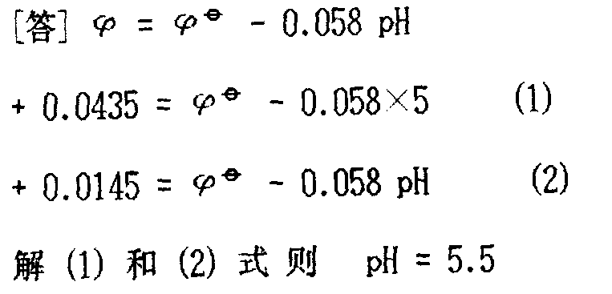

四．问答题：(共25分)
3.电极可分为哪几类? 离子选择电极又可以分为哪几类?
电极分成两大类，即：金属基电极和离子选择电极（膜电极）
离子选择性电极分两大类：原电极（包括晶体膜电极和非晶体膜电极）及敏化电极。
原电极：晶体（膜）电极（又分为均相膜电极和非均相膜电极）
非晶体（膜）电极（又分为刚性基质电极和流动载体电极）
敏化电极：气敏电极和酶（底物）电极

